Heimspiel zum Jahresauftakt

MAFELL startet erfolgreich bei DACH+HOLZ

Mit einem Heimspiel startete die MAFELL AG vergangene Woche in das Jahr. Das Oberndorfer Unternehmen präsentierte bei der Messe DACH+HOLZ in Stuttgart die neuesten Elektrowerkzeuge und Serviceleistungen für Dachdecker, Holzbauer und Zimmerer. „Wir haben im Januar nahtlos an das Rekordjahr 2015 angeknüpft. Das große Interesse und die sehr gute Resonanz bei der Messe auf die neuen Produkte bestätigen uns, dass wir auch in diesem Jahr mit einem Wachstum rechnen dürfen“, erklärte Matthias Krauss, Vorstandsvorsitzender der MAFELL AG nach den vier Messetagen.

Die anhaltend positive Marktentwicklung von MAFELL im In- und Ausland basiert nach Ansicht des Vorstandsvorsitzenden auf vier wesentlichen Erfolgsfaktoren: Der erfolgreichen Einführung der Akku-Bohrschrauber, der Erweiterung der Produktfamilie der Kappschienen-Sägen, noch mehr Effizienz in der Fertigung und im Vertrieb und das außergewöhnliche Engagement unserer Mitarbeiter. Die Zahl der Beschäftigten ist mit dem Umsatzwachstum in den vergangenen Jahren kontinuierlich auf mehr als 300 gewachsen.

Getragen von einer guten Auftragslage des Handwerks bei Renovierungen und beim Neubau sieht Matthias Krauss, der auch als Vorsitzender der Leistungspartner von Holzbau Deutschland für die wichtigsten Unternehmen in der Branche spricht, zusätzliche Wachstumsimpulse durch den Bedarf von Unterkünften für Flüchtlinge. Der Holzbau sei dazu prädestiniert, schnell und qualitativ hochwertigen Wohnraum zu schaffen.

MAFELL-Stand Besuchermagnet

Die vier großen Zylinder in den MAFELL-Farben Rot und Blau waren die Besuchermagneten in der Halle 1. Um die Vorführstände auf 415 m² Standfläche drängten sich die Fachbesucher, viele auch in Zimmermanns-Kluft. Besucher von Ausbildungszentren und Meisterschulen wurden in Gruppen über die vier quadratischen Standflächen geführt. Zudem besuchten rund 100 MAFELL-Beschäftigte gemeinsam am vergangenen Mittwoch auf Einladung des Unternehmens die Messe und den MAFELL-Messestand.

„Für den Erfolg des Unternehmens sind alle Mitarbeiter verantwortlich, deshalb freue ich mich, dass so viele die Gelegenheit genutzt haben, auf der Messe die Branche und unsere Kunden persönlich zu erleben“, betonte Matthias Krauss. Ein ganz besonders Erlebnis war die Messe für die Auszubildenden, denn die waren für das Catering der Standbesucher und der Mitarbeiter verantwortlich. „Unsere jungen Mitarbeiter haben im besten Sinne Standvermögen bewiesen und gezeigt, dass wir nicht nur eine lange Tradition haben, sondern auch eine erfolgsversprechende Zukunft“, freute sich der Vorstandsvorsitzende.

MAFELL-Maschine für Zimmerer-Weltmeister

Die hat auch Simon Rehm vor sich. Der weltbeste Zimmerer besuchte bei der DACH+HOLZ das öffentliche Training der Zimmerer-Nationalmannschaft und den Stand von MAFELL. Matthias Krauss, Vorstandsvorsitzender der MAFELL AG, überreichte dem Weltmeister als Anerkennung für seine Leistungen bei den WorldSkills in Sao Paulo eine MAFELL Kappschienen-Säge KSS 60 cc. Simon Rehm hat in der Vorbereitung und im Wettbewerb mit Elektrowerkzeugen und Zimmereimaschinen von MAFELL gearbeitet. Und auch der elterliche Ausbildungsbetrieb setzt auf die Maschinen „Made in Oberndorf“.

„Simon Rehm ist mit seinen jungen Jahren bereits ein herausragender Repräsentant für das Zimmererhandwerk in Deutschland und ein Vorbild für die Auszubildenden. Den Weltmeister und MAFELL verbinden die Leidenschaft für Höchstleistungen und die Ausdauer. Deshalb unterstützt MAFELL als Sponsor die Zimmerer-Nationalmannschaft und ihn persönlich“, erklärte Matthias Krauss bei der Übergabe. Mitte Juli ist MAFELL wieder Gastgeber für ein öffentliches Training der Zimmerer-Nationalmannschaft.

„Das System ist super und hat mir bei Kappschnitten bei den WorldSkills viel Zeit gespart“, freute sich Simon Rehm. Die Zimmerer-Nationalmannschaft setzte bei den Trainings und Wettbewerben für präzise und schnelle Schnitte die Stichsäge P1, die Kappschienen-Sägen KSS 300 und KSS 400 sowie für eine optimale Staubabsaugung das Absauggerät S 25 M ein.

Über MAFELL
Das 1899 gegründete Familienunternehmen ist Premiumhersteller für handgeführte Maschinen und Elektrowerkzeuge zur professionellen Holzbearbeitung insbesondere für das Zimmerei- und Schreinerhandwerk. Mit anerkannter Werkstoff- und Technologiekompetenz und gelebtem Qualitätsbewusstsein stellt MAFELL Produkte her, die den Anwender durch innovative Lösungen, Leistung, Präzision und Langlebigkeit überzeugen. 300 hoch qualifizierte Mitarbeiterinnen und Mitarbeiter produzieren ausschließlich am Standort Oberndorf/Neckar in einer für die Branche ungewöhnlich hohen Fertigungstiefe.
www.mafell.de

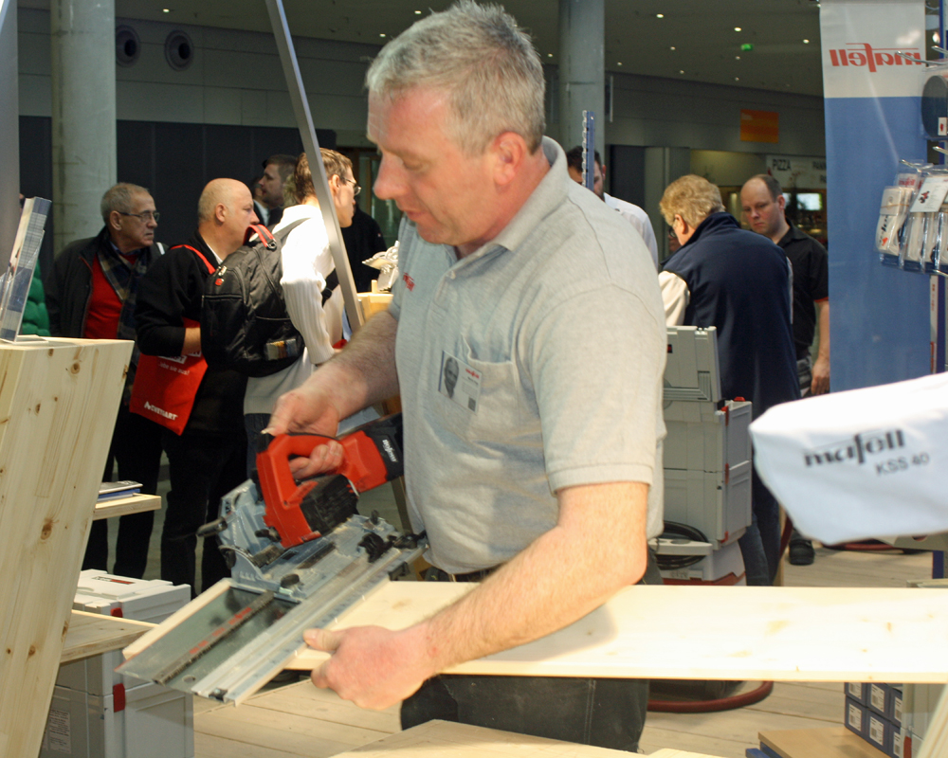
MAFELL DACH+HOLZ.jpg
MAFELL präsentierte bei der Messe DACH+HOLZ in Stuttgart die neuesten Elektrowerkzeuge und Service-leistungen für Dachdecker, Holzbauer und Zimmerer.
Foto: MAFELL

Kontakt für Medien:

Volker Simon Ralf Kohler
Telefon: +49 7151/994567-11 Telefon: +49 7423/812-135
Telefax: +49 7151/994567-22 Telefax: +49 7423/812-218
E-Mail: simon@nota-bene-com.de E-Mail: ralf.kohler@mafell.de

nota bene communications GmbH MAFELL AG
Strümpfelbacher Straße 21 Beffendorfer Straße 4
71384 Weinstadt 78727 Oberndorf
www.nota-bene-com.de www.mafell.de

